**TABLA Y FIGURAS**

**Figura 1**

**Mapa del área de estudio en la zona de Mar Brava, comuna de Ancud, Chiloé**

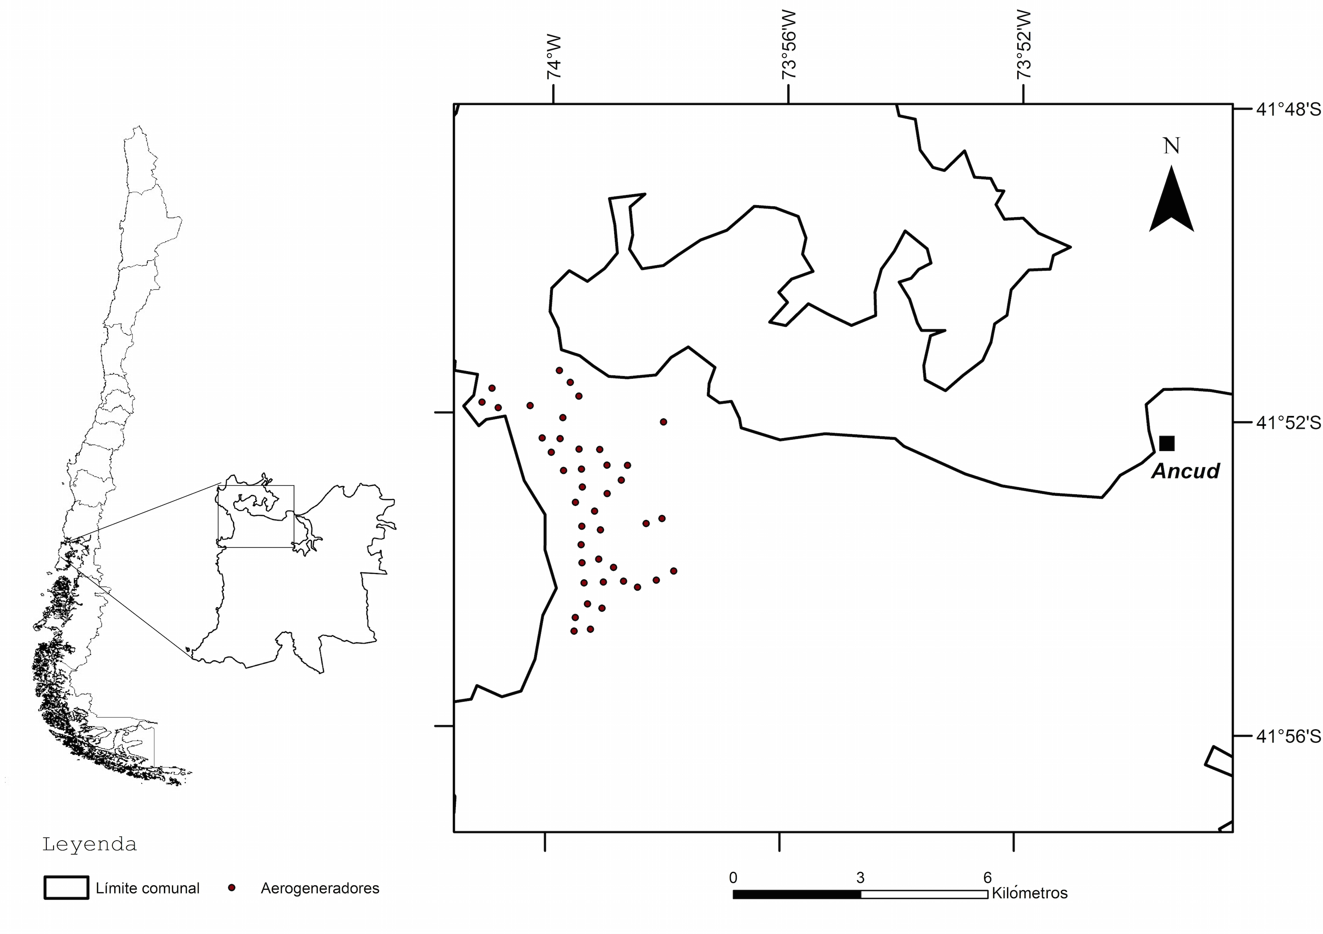Fuente: Elaboración propia

**Tabla 1**

**Informantes calificados**

|  |  |
| --- | --- |
| Representante. | EcoAncud. |
| Miembro. | Asociación de Consumidores y Usuarios de Chiloé (ChiloéActivoADC). |
| Miembro. | Agrupación de familias dedicadas al agro y ecoturismo. |
| Integrante grupo de trabajo. | Centro de Estudios y Conservación del Patrimonio Natural (CECPAN). |
| Representante. | Colectivo Intervención Ciudadana Ancud (COMPAS). |
| Funcionaria pública. | Corporación Municipal de Ancud. |
| Pescador artesanal. | Caleta Puñihuil. |
| Pescador artesanal. | Caleta Puñihuil. |
| Representante. | Sindicato de Extractores de Locos de Puñihuil. |
| Presidente. | Comunidad Huilliche de Huentetique. |
| Presidenta. | Comité de Turismo y Adelanto Social Puñihuil. |

Fuente: Elaboración propia.

**Figura 2**

**Dimensiones afectadas por el proyecto “Parque Eólico Chiloé”**

**Proyecto Parque Eólico Chiloé**

Dimensión ambiental

Dimensión económica

Dimensión

político-institucional

Dimensión sociocultural

Fuente: Elaboración propia

**Figura 3**

**Dimensiones y categorías de la investigación**

**Dimensión**

**sociocultural**

**Dimensión político-institucional**

**Dimensión ambiental**

**Dimensión económica**

**Proyecto Parque Eólico Chiloé**

*Percepción de riesgo o daño a los santuarios naturales*

*Amenaza*

*a los*

*proyectos*

*de vida*

*Riesgo de impactos negativos en el tejido productivo local*

*Incapacidad del proyecto de promover expectativas para el desarrollo local*

*Déficit de comunicación*

*Desconfianza en los espacios de decisión*

Fuente: Elaboración propia